ÚNOR 2021
Únor byl bílý, naše chuť číst knihy sílí.

Lednická Karin: Šikmý kostel 2 (Bílá vrána)
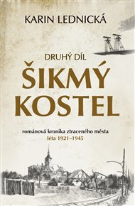
S Barkou, Ludwikem, Julkou a dalšími hrdiny trilogie Šikmý kostel se setkáváme vzápětí poté, co jsme je v závěru prvního dílu opustili. Zatímco ve zbytku nově vzniklého Československa nastávají zlaté časy, v Karvinné – jak se nyní město jmenuje – se stále velmi silně projevují důsledky předešlého dramatického dění. Prosakují do všech oblastí života. Ne vždy v dobrém.
I přesto lze říct, že dvacátá léta jsou pro obyvatele města relativní selankou, dobou významných společenských změn a hospodářského rozmachu. Nastupující generace se může těšit výsadám, které byly v nedávné minulosti nedosažitelné, a začínají se před ní rozprostírat dříve netušené možnosti.
Klíčící naděje však rázně ukončí hospodářská krize a vzápětí po ní opětovný vzestup nacionalistických nálad. Napětí ve společnosti stoupá a rodiny našich hrdinů rozštěpují rozdílné názory: zatímco jedni se nadcházející hrozby obávají nebo mezi prvními nesou její ničivé důsledky, jiní probíhající změny vítají jako šanci k odčinění utrpěných křivd. Smršť událostí po nástupu německé okupace však nakonec smete všechny, protože v tomto regionu i druhá světová válka probíhala dosti jinak než ledaskde jinde.
Příběh je také tentokrát vystavěn na skutečných událostech a čtenář s překvapením zjišťuje, že mnohé z toho, co se ve druhém díle Šikmého kostela odehrává, zůstávalo po dlouhá desetiletí skryto ve třinácté komnatě dějin.

Daneš Martin: Rozsypaná slova (Druhé město)
Román o posledních letech Karla Poláčka

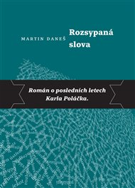
Ústřední postavou biografického románu je novinář a spisovatel Karel Hirsch, pod jehož jménem se ve skutečnosti skrývá Karel Poláček. Román pokrývá Hirschův-Poláčkův život od konce 30. let až do jeho nejasné smrti na konci války. Počíná se odchodem s družkou Dorou z Prahy na venkov, přičemž prvotním důvodem zde není únik před okupačními mocipány, ale – před manželkou. Hned tento vstup jako by v sobě nesl poláčkovskou grotesku i s její občasnou krutostí. S Hirschem se loučíme na pochodu smrti, jemuž předcházelo strádání v koncentrácích. Daneš napsal knihu nabitou biograficko-historickými, často neznámými fakty, zároveň ale s vědomím, že poslední roky této spisovatelské osobnosti provází mnoho otazníků. Svým pojetím však předkládá souvislý, ucelený a z podstaty dramatický příběh a čtenář jistě ocení, že autor vyplnil bílá místa vlastní fantazií.

Walliams David: Příšerná teta (Argo)
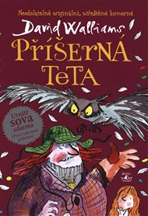
V roztomile ztřeštěném, potrhle humorném a přitom dojemném příběhu napsaném dnes již veleslavným Davidem Walliamsem vystupují opět velmi svérázné postavy, počínaje tlustou tetou Albertou a jejím domácím mazlíčkem sovou a kominickým duchem a bývalým sluhou gibonem konče. Teta Alberta je posedlá hrou zvanou blechy a prohrála v ní už všechny peníze. Není divu, že má spadeno na bohatství své mladinké neteře Stelly, univerzální dědičky saxbyovského panství. Otrlá tetička se ve své touze po majetku nezastaví před ničím. Ale Stella je rozhodnutá se bránit. A na své straně má velmi neobyčejného, třebaže trochu zlomyslného pomocníka...

Walliams David: Malý miliardář (Argo)
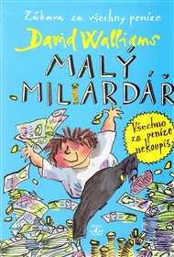
Joe je boháč, přesně řečeno nejbohatší dvanáctiletý kluk v celé Británii. Má všechno, nač si vzpomene: vůz formule 1, kino, pět set párů sportovních bot, orangutana jako sluhu. A přece mu něco důležitého chybí: kamarád… Poprosí proto tátu, aby směl chodit (světe, div se!) do docela obyčejné školy, inkognito! Tím rozpoutá sérii bláznivých situací a neuvěřitelných trapasů, na jejímž konci Joe zjišťuje, že peníze a bohatství ke štěstí nestačí.

Gosciny René: Mikulášovy přestávky (BB art)
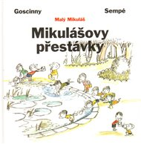
Už v 60. letech se stal ve Francii jedním ze symbolů dětské literatury a od té doby bavil čtenáře po celém světě. Jeho příběhy dostanou každého svým promyšleným a nevinným humorem, lehkostí stylu, a výjimečným literárním talentem autora – Réné Goscinyho.
Příhody Mikuláše a jeho legračních kamarádů tlustého Vendelína, vychloubavého Augustína, silného Albína, šprta Celestýna, Kryšpína,Viktorína či Fridolína jsou vlastně celkem obyčejné postřehy všedních dnů, nebýt Goscinyho geniálního stylu, talentu zachytit dětský způsob uvažování a dodat příběhům výborné a nečekané pointy či legrační kontrasty. Vynikající pointy dodávají někdy úsměvně filozofický podtón a skutečně nemusíte být dětmi, byste se zasmáli inteligentnímu a nadčasovému vtipu, který, mnohem víc než v ději, spočívá v jazyce a slovních hříčkách.
Reedová Amy: Holky odnikud (Yoli)

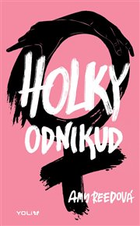
Grace Salterová je ve městě nová. Krátce poté, co se s rodinou nastěhuje do nového domu, začne odkrývat smutný příběh předchozí nájemnice. Lucy Moynihanová – stejně stará dívka – byla i s rodinou vyhnána z města, protože osočila skupinu místních kluků ze znásilnění. Grace je událostmi otřesená. Lucy si nevymýšlela, tak jak je možné, že se nedobrala spravedlnosti? Se skupinou nových kamarádek proto založí tajný spolek Holky odnikud, v němž děvčata sdílí své mnohdy brutální životní příběhy a bojují proti misogynii vládnoucí na jejich střední škole. Společně v sobě nacházejí sílu čelit překážkám, které jim osud a společnost kladou do cesty.
Desatero smyslů

Šubrtová Alena: Doktor chudých (Argo)

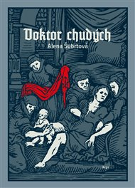
V knize Doktor chudých najdeme příběhy dvou lékařů-průkopníků, kteří působili v českých zemích v 18. a 19. století, ale dnes už je kromě úzce vyhraněných odborníků málokdo zná.
Johann Baptist Michael Sagar byl původem chudý pasáček z Kraňska (dnešního Slovinska), jenž se tvrdošíjnou pílí vypracoval až na „krajského fyzika“, působil zejména v Jihlavě a proslul svými poznatky v oboru epidemiologie.
Jan Melič se v Praze věnoval porodnictví a prosazoval reformy v oblasti zdravotní péče pro chudé. Též v r. 1792 provedl v obtížných domácích podmínkách první doložený císařský řez na živé rodičce v českých zemích.
Osudy těchto zapomenutých velikánů jsou podávány nesmírně živě, a zpřístupňují je tak široké čtenářské veřejnosti, aniž by to bylo na úkor faktografické správnosti. Autorka se dějinami lékařství po léta zabývala jako archivářka.

Moliere: Lakomec (Artur)
Jedno z vrcholných děl francouzského klasicismu. Lichvář Harpagon, hlavní postava této hořké veršované komedie, se stal synonymem pro lakomce. Ale ani jeho rodina neoplývá skvělými charaktery. V moderním překladu V. Mikeše.

Gogol Nikolaj Vasiljevič: Revizor (Argo)
Satirická komedie ruského klasika se baví hloupostí a nevzdělaností úředníků v provinčním ruském městečku, kteří naletí falešnému „revizorovi“ Chlestakovovi, který nestydatě využívá jejich zkorumpovanost, úplatkářství a podlézavost.

